**Φύλλο Εργασίας**

**Δραστηριότητα 1**

Να γράψετε ένα πρόγραμμα στο Scratch το οποίο θα σχεδιάζει το επόμενο σχήμα. Ο σχεδιασμός θα ξεκινάει από το σημείο x: -140, y: -140. To πάχος γραμμής να είναι 3.

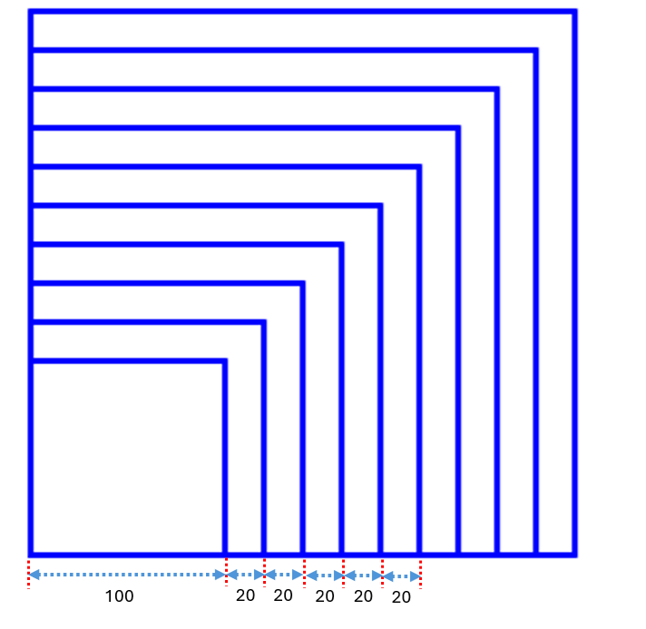

**Δραστηριότητα 2**

Να γράψετε ένα πρόγραμμα στο Scratch το οποίο θα σχεδιάζει το επόμενο σχήμα. Ο σχεδιασμός θα ξεκινάει από το σημείο x: 0, y: 0. To πάχος γραμμής να είναι 3. Η πλευρά κάθε τετραγώνου είναι 100 και το σχήμα αποτελείται συνολικά από 6 τετράγωνα.

